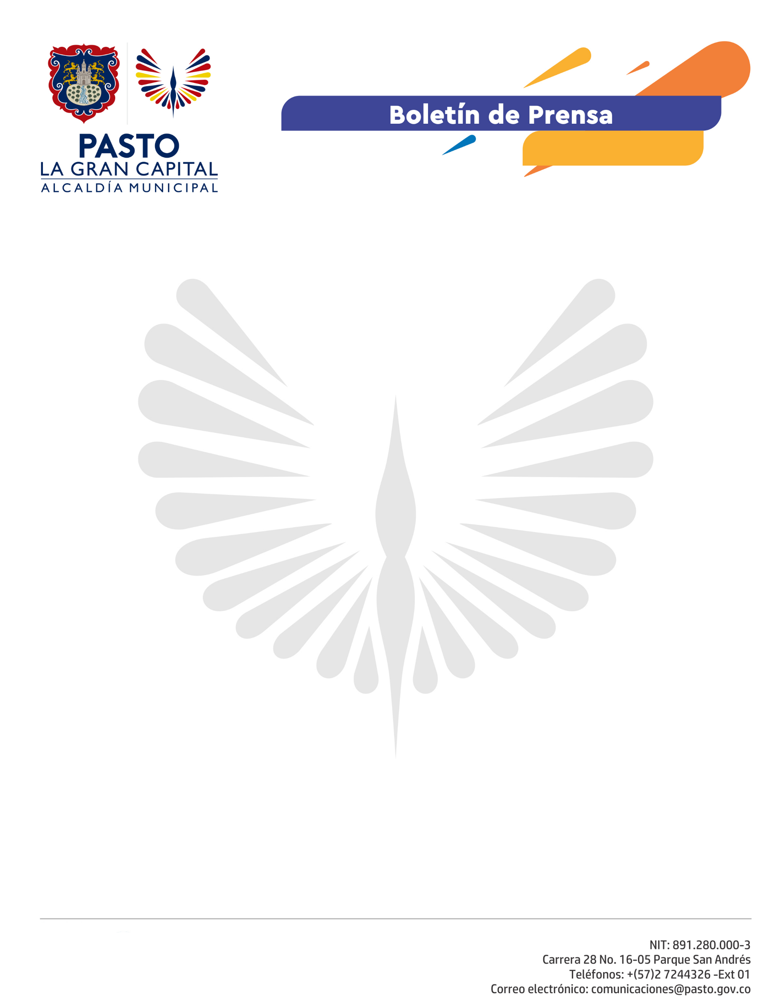
No. 164

15 de abril de 2021

FINALIZÓ PROTOCOLO DE PARTICIPACIÓN DE NIÑOS, NIÑAS Y ADOLESCENTES VÍCTIMAS DEL CONFLICTO ARMADO, CON LA ENTREGA DE EQUIPOS DE COMPUTO POR PARTE DE LA ALCALDÍA DE PASTO.
Como parte de las actividades programadas en el mes de la Conmemoración de las Víctimas del Conflicto Armado, la Alcaldía de Pasto culminó el protocolo de Participación de Niños, Niñas y Adolescentes de esta población, espacio previsto en la Ley 1448 del 2011 y sus decretos reglamentarios.

En el acto, el Alcalde de Pasto, Germán Chamorro De La Rosa; la Gestora Social, Marcela Hernández; el Secretario de Gobierno, Carlos Hernán Bastidas Torres; el Subsecretario de Convivencia y DDHH, Yessid Guerrero Rosero y Natalia Santacruz Miranda, Enlace de Víctimas, entregaron computadores a los NNA que hicieron parte de esta iniciativa liderada por el Programa de Atención a Víctimas de la Alcaldía Municipal de Pasto, como una forma de atender sus necesidades y contribuir a su formación.

Dada la importancia de la Ley 1448 de 2011 y su incidencia en la transformación social, es un deber que las administraciones locales propicien estos escenarios de participación de las víctimas como una estrategia que genera apropiación de los NNA sobre esta política pública.

Finalizadas las sesiones los NNA socializaron ante el Mandatario local sus necesidades, en un espacio de diálogo respetuoso que los motiva a convertirse en gestores de esta política.
La implementación del Protocolo inició en el mes de octubre de 2020, y las sesiones se desarrollaron de manera virtual en el marco del autocuidado teniendo en cuenta la situación de emergencia que se vive por el Covid-19; es importante resaltar que en las diferentes sesiones se escuchó las necesidades de los menores las cuales fueron presentadas al Alcalde en el evento.

“Hoy les voy a presentar mis propuestas sobre salud. Primero: que no se haga tanto trámite para autorizar las diferentes diligencias que hay que hacer para obtener medicamentos y sus respectivas citas. Segundo, que las citas sean puntuales a la hora de atender a los pacientes; tercero, que los medicamentos de alto costo sean incluidos en el sistema de salud, muchas gracias” manifestó la niña, Sofía Alexandra Calvache.

Después de escuchar a los participantes el Mandatario expresó: “Recibimos todas las inquietudes de los NNA, víctimas de conflicto armado con mucho respeto, y
No. 164

15 de abril de 2021

nuestro compromiso es trabajar por su educación, por la prestación de los servicios de salud y el derecho a la recreación de la niñez y juventud de nuestro municipio”,

Para la selección y focalización de los participantes se contó con la Personería Municipal de Pasto a través de la Mesa Municipal de Participación Efectiva de Víctimas, como también con la orientación del PAV, y las Secretarías de Educación y Salud, Pasto Deportes, Instituto Colombiano de Bienestar Familiar (ICBF) y la Unidad para las Víctimas para el desarrollo de las sesiones.

